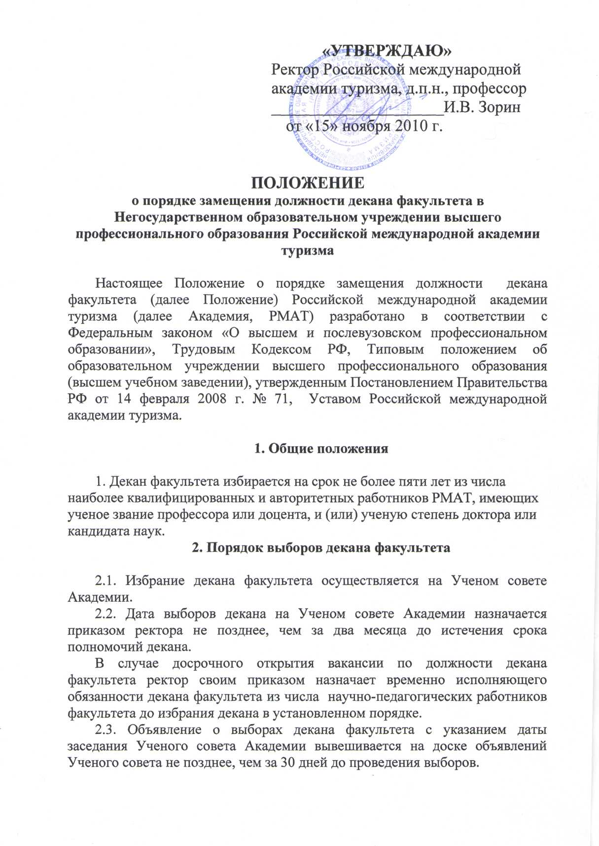

2.4. Выдвижение кандидатур на должность декана заканчивается за 10 рабочих дней до дня проведения заседания Ученого совета Академии.
2.5. Право выдвижения кандидатов на должность декана принадлежит:
- ректору Академии;
- членам Ученого совета Академии (не менее ½ списочного состава);
- кафедрам или научным подразделениям соответствующего факультета;
- отдельным научно-педагогическим работникам (не менее 20% штатных преподавателей факультета);
- собранию работников и представителей студентов (слушателей) факультета.
2.6. Выдвижение кандидатур на должность декана факультета оформляется выпиской из протокола заседания кафедры или научного подразделения соответствующего факультета, собрания работников и представителей студентов (слушателей).
Выдвижение кандидатуры на должность декана факультета на собрании кафедры, научного подразделения считается правомочным, если присутствовало более 2/3 от списочного состава работников, соответствующего подразделения.
Выдвинутым считается кандидат, за которого проголосовало более половины присутствующих членов коллектива.
2.7. Ответственность за организацию и проведение выборов деканов факультетов в Академии несет Ученый секретарь.
2.8. Претенденты на должность декана факультета должны представить Ученому секретарю Академии не позднее, чем за 10 рабочих дней до даты проведения заседания Ученого совета Академии следующие документы:
1. Заявление на имя ректора об участии в выборах;
2. Личный листок по учету кадров.
4. Копии документов об образовании.
4. Список научных и учебно-методических работ.
5. Отчет об организационной, учебной, научно-методической работе факультета, в случае, если претендентом является лицо, ранее занимавшее должность декана факультета.
6. Программа предполагаемой деятельности в должности декана на срок избрания претендента.
7. Выписка из протокола собрания соответствующего коллектива.
2.9. Список кандидатов на должность декана с указанием их ученой степени, ученого звания, занимаемой должности вывешивается на доске объявлений Ученого совета Академии не позднее, чем за 7 рабочих дней до даты проведения заседания Ученого совета Академии.
2.10. Кандидатуры, выдвинутые на должность декана, обсуждаются на Ученом совете Академии под председательством ректора.
Заседание Ученого совета Академии объявляется открытым.
В ходе заседания Ученого совета Академии каждому кандидату предоставляются равные возможности для изложения и разъяснения своей программы.
Все кандидатуры вносятся в один бюллетень для тайного голосования.
2.11. Ученый Совет Академии правомочен проводить выборы деканов факультетов при наличии кворума не менее 2/3 списочного состава Ученого совета.
Кворум уточняется по явочному листу членов Ученого совета при выдаче им под расписку бюллетеней.
2.12. Для подсчета голосов Ученый совет Академии перед началом тайного голосования избирает счетную комиссию в составе не менее трех членов Ученого совета. По каждой кандидатуре на должность декана факультета счетная комиссия оглашает результаты голосования. Протокол счетной комиссии утверждается Ученым советом Академии и приобщается к материалам Ученого совета.
2.13. Избранным считается кандидат, получивший более половины голосов членов Ученого совета, участвовавших в голосовании.
Если в выборах участвовало два и более кандидатов и ни один из них не получил более 50% голосов присутствующих членов Ученого совета, то проводится повторное голосование. К участию в голосовании допускаются только два кандидата, набравшие наибольшее число голосов при первом голосовании.
Ученый совет Академии открытым голосованием простым большинством голосов утверждает протокол заседания счетной комиссии и срок полномочий вновь избранного декана.
2.14. Решение Ученого совета утверждается приказом ректора в течение десяти рабочих дней с момента проведения заседания Ученого совета.
2.15. В случае нарушения процедуры проведения выборов ректор может поставить вопрос перед членами Ученого совета Академии об отмене результатов выборов.
Если ни один из кандидатов не избран Ученым советом, то издается приказ о назначении новых выборов декана факультета. Ректор своим приказом назначает исполняющего обязанности декана до проведения новой процедуры выборов.
2.16. Предложение о досрочном освобождении декана от занимаемой должности (кроме случаев увольнения по собственному желанию и переводе на другую работу по инициативе работника) может исходить от ректора Академии, а также от Ученого совета Академии, в случае письменного обращения к ректору не менее 25% его членов.
Вопрос о досрочном освобождении от должности декана факультета до истечения срока его полномочий выносится на рассмотрение Ученого совета Академии.
2.17. При досрочном прекращении полномочий действующего декана, со дня окончания его полномочий и до избрания нового декана факультета, обязанности декана исполняет лицо, назначенное приказом ректора.

